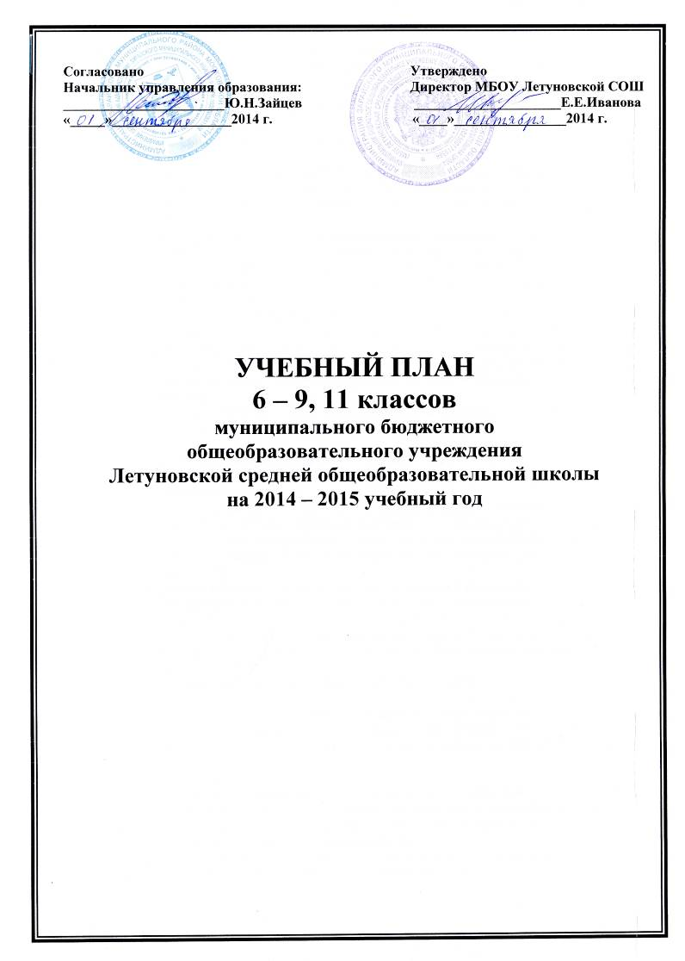
Пояснительная записка
к учебному плану 6 – 9, 11 классов
МБОУ Летуновской средней общеобразовательной школы
на 2014 - 2015 учебный год.

Учебный план школы разработан с учетом документов:
- Закон РФ « Об образовании».
- Федеральный базисный учебный план и примерные учебные планы для общеобразовательных учреждений РФ, реализующих программы общего образования, утвержденные приказом Министерства образования РФ от 09.03.2004г. №1312.
- Постановление Главного Государственного санитарного врача Российской Федерации « Об утверждении СанПин 2.4.2.2821-10 «Санитарно-эпидемиологические требования к условиям и организации обучения в общеобразовательных учреждениях» от 29.12.2010 №189, (зарегистрировано в Минюсте Российской Федерации 03.03.2011 №19993).
- Приказ Министерства образования Московской области от 04.07.2014 № 3086 «Об утверждении регионального базисного учебного плана для государственных образовательных организаций Московской области и муниципальных и частных образовательных организаций в Московской области, реализующих образовательные программы основного общего и среднего общего образования на 2014 - 2015 учебный год».
- Примерные основные общеобразовательные программы основного общего образования

Учебный план обеспечивает достижение следующих целей:
- Предоставить каждому учащемуся возможность получить полное базовое среднее образование.
- Развить способности и творческий потенциал каждого ученика за счет базового (федерального и регионального) компонентов и дополнительного образования.
- Поддерживать интегрированное освоение и использование информационных и коммуникативных технологий обучения при освоении различных учебных дисциплин.
- Ввести курсы по предпрофильной подготовке в 8 и 9 классах в соответствии с интересами и потребностями обучающихся, способствуя реализации идеи развития личности в культурно-нравственном и интеллектуальном плане, обеспечивая условия для самовыражения и самоопределения обучающихся.
Классы работают в режиме пятидневной учебной недели, продолжительность урока – 45 минут.
Продолжительность учебного года – 34 учебных недели.

При составлении учебного плана соблюдалась преемственность между уровнями обучения и классами, сбалансированность между предметными циклами, отдельными предметами. Уровень недельной учебной нагрузки на ученика не превышает предельно допустимого.

Основное общее образование обеспечивает освоение обучающимися общеобразовательных программ в условиях становления и формирования личности ребенка и направлена на развитие его склонностей, интересов и способностей к социальному и профессиональному самоопределению.
Учебный план для 6 – 9 классов ориентирован на нормативный срок освоения образовательных программ основного общего образования.
При изучении предмета «Искусство» происходит деление на предметы «Изобразительное искусство» - 1 час и «Музыка» – 1 час.
Вариативная часть учебного плана определена, исходя из запросов родителей и учащихся.
В 8 классе 1 час в неделю отводится на предмет регионального компонента – «История Московской области», с целью более подробного изучения исторических и архитектурных памятников и самобытных традиций Московской области.
Для расширения содержания учебных предметов на базовом уровне за счет часов компонента образовательного учреждения выделены дополнительные часы:
6 класс - русский язык 2 часа в неделю; 7 класс - русский язык 1 час в неделю – с целью формирования лингвистического мышления, повышения речевой и языковой культуры, развития языковой рефлексии и усиления интереса к изучению родного языка.
8 класс – химия 1 час в неделю, с целью повышения интереса к новому предмету;
9 класс – история 1 час в неделю, с целью завершения образовательной программы основного общего образования.
Для организации предпрофильной подготовки в 9 классе введен предмет «Технология» – 1 час в неделю.
По сетевому взаимодействию с МБОУ Авдеевской СОШ в 8 и 9 классах проходит обучение по модулю «Трактор» в рамках учебного предмета «Технология».
Формы и порядок проведения промежуточной аттестации определяется локальным актом «Положение о промежуточной аттестации 1 – 11 классов».

Среднее общее образование является завершающим этапом общеобразовательной подготовки, обеспечивающей, развитие общих устойчивых познавательных интересов и творческих способностей учащихся, функциональную грамотность и социальную адаптацию обучающихся, содействие их общественному и гражданскому самоопределению.

Учебный план 11 класса включает обязательные базовые общеобразовательные учебные предметы, направленные на завершение общеобразовательной подготовки обучающихся - «Литература», «Иностранный язык», «Информатика», «География», «Физика», «Химия», «Биология», «МХК», «Физическая культура», «ОБЖ», «Технология», а также профильные общеобразовательные учебные предметы социального профиля – «Математика» и «Обществознание».
Вариативная часть включает:
- «Русское речевое общение» - 1 час в неделю- с целью повышения интереса обучающихся и развития навыков грамотного общения.
- «Русский язык» - 1 час в неделю – с целью расширения и углубления знаний о языке как системе, совершенствования языковой, лингвистической и коммуникативных компетенций, развития навыков речеведческого, стилистического и лингвистического анализа текстов;
- «История России» – 1 час в неделю – с целью изучения проблемных вопросов отечественной истории, формирования гражданской идентичности обучающихся;
- «Экономика» – 1 час – с целью формирования экономических знаний обучающихся (предмет «Право» был включен в учебный план 10 класса в 2013 – 2014 учебном году).
Формы и порядок проведения промежуточной аттестации определяется локальным актом «Положение о промежуточной аттестации 1 – 11 классов».

Учебный план 6 – 9, 11 классов МБОУ Летуновской средней общеобразовательной школы на 2014 - 2015 учебный год.

 | Классы
 | 6 | 7 | 8 | 9 |  | 11  Соц.
Инвариантная часть
Русский язык  Литература  Иностранный язык  Математика  Математика (алгебра)  Математика (геометрия)  Информатика  История  История (история России)  История (всеобщая история)  Обществознание  История Московской области  География  Физика  Химия  Биология  ИЗО  Музыка  МХК  Физическая культура  ОБЖ  Технология | 4  2  3  5  -  -  -  2  1  -  1  -  -  1  1  1  -  3  1  2 | 4  2  3  -  3  2  -  -  1  1  1  -  2  2  -  2  1  1  -  3  1  2 | 3  2  3  -  3  2  1  -  1  1  1  1  2  2  2  2  0,5  0,5  -  3  1  1 | 2  3  3  -  3  2  2  -  1  1  1  -  2  2  2  2  0,5  0,5  -  3  1  - |  | 1  3  3  -  -  -  1  -  1  1  -  -  1  2  1  1  -  -  1  3  1  1
 | 27 | 31 | 32 |  | 31 | 21
Учебные предметы на профильном уровне
Математика  Обществознание | -  - | -  - | -  - |  | -  - | 6  3
 |  |  |  |  |  | 9
Вариативная часть
Русский язык  Русское речевое общение  ОПК  История (история России)  Экономика  Химия  Технология | 2  -  1  -  -  -  - | 1  -  -  -  -  -  - | -  -  -  -  -  1  - |  | -  -  -  1  -  -  1 | 1  1  -  1  1  -  -
 | 3 | 1 | 1 |  | 2 | 4
ИТОГО | 30 | 32 | 33 |  | 33 | 34

